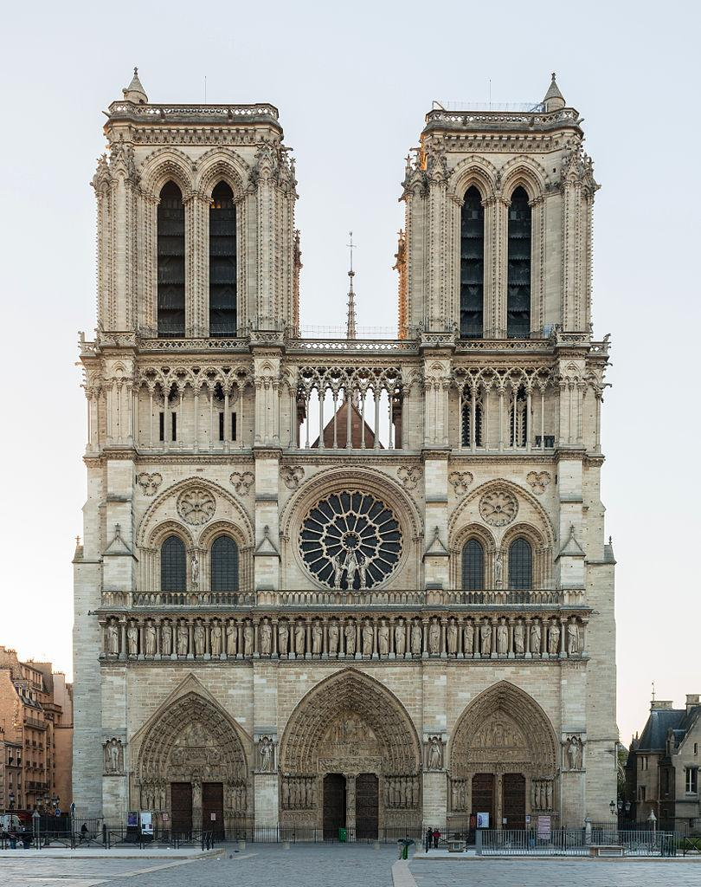
Notre Dame to katedra w Paryżu
która została tragicznie spalona.W katedrze przechowywano niegdyś relikwie: fragmenty Krzyża świętego świętej lancy, którą przebito bok Pana Jezusa, gąbki, na której podawano mu ocet.Katedrę zdobią przepiękne, największe we Francji organy posiadające prawie 8000 piszczałek.Katedra Notre Dame w Paryżu swoją chwałę zawdzięcza nie tylko słynnej powieści Wiktora Hugo. Co roku blisko 12 milionów turystów staje w zachwycie przed tą imponującą bryłą, co czyni z niej najczęściej odwiedzanym zabytkiem we Francji.

